管板与壳程筒体焊接接头射线检测

何兆军
（江苏省特种设备安全监督检验研究院昆山分院 江苏 215300）

摘要：固定管板式换热器的管板与壳程筒体的焊接至关重要，关乎到整个产品的质量安全。只有焊接好并保证此焊接接头存在的内部缺陷被有效的检出，才能保证焊接质量。本文就此焊接接头的焊接进行论述，重点讲述了此焊接接头如何进行射线检测，从而有效检出焊缝内部缺陷，保证产品质量。
关键字：管板 筒体 焊接接头 射线检测 γ源

压力容器的焊接质量影响到设备的使用安全。为了保证设备的安全性能符合法规，符合使用安全性的要求，需要对设备的焊接以及焊接检验进行严格的控制。设备焊接前，需要编制焊接工艺卡，选用经过评定合格的焊接工艺。焊接时，应严格按照焊接工艺卡施焊，焊后首先进行外观检测，检查焊缝的余高以及是否有表面缺陷。外观检测合格后，进行相应的无损检测，进一步确定焊缝表面以及内部有无缺陷。若有，编制返修工艺进行返修，返修时应确保缺陷被彻底清除。返修后使用原无损检测工艺进行检测。同一处的返修不宜超过两次，超过两次的返修，应经单位技术负责人批准，同时记录在质量证明书中。

对于固定管板式换热器，管板与壳程筒体的焊接一直以来是无损检测中的重点与难点。因结构复杂，实施射线检测比较困难，很多企业对此焊缝，仅要求表面检测。标准对此未做规定，但实际使用时此道焊缝还是会出现问题的。标准GB151-2014对此焊缝的要求如下: 对于无法进行无损检测的固定管板式换热器壳程圆筒的环向焊接接头，当采用氩弧焊打底或沿焊缝根部全长有紧贴基本金属的垫板时，其焊接接头系数取0.6。按照标准，一般焊接接头系数取0.6是不允许的，故设计和制造都应该重视。虽然压力容器的环向焊接接头承受的拉伸应力仅为纵向焊接接头的一半，但是设计和制造的马虎在这种焊接接头出事的例子也是存在的。

如何保证管板与壳程筒体的焊接质量，保证设备的安全使用，是一个刻不容缓，急待解决的问题。首先，从设计的角度出发，降低焊接接头系数取，增加设备厚度提高产品的安全性，按照GB151-2014的规定，该环向焊接接头的焊接系数可取0.6。其次，从制造上考虑，采用氩弧焊打底的焊接工艺，并且每焊一层做一次表面检测。再次，进行射线检测。不选用超声检测的主要原因是由于超声检测的准确性受到设备结构、材质、厚度、人员水平等因素的限制。对于此管板与壳程筒体焊接的结构超声检测的漏检率更高。鉴于以上原因，选用射线检测更有利于缺陷的检出，即使被检焊缝不能完全被胶片覆盖，但至少保证被覆盖90%以上焊缝的安全性。未被覆盖的焊缝靠近管板侧，管板较厚，强度较高，若未被覆盖的焊缝有缺陷，此管板对无法检测部分的焊缝也有一定的加强作用。
管板与壳程筒体的焊接结构很复杂，如何进行射线检测值得思考。现就实际操作介绍如下：
- 分析固定管板式换热器的结构
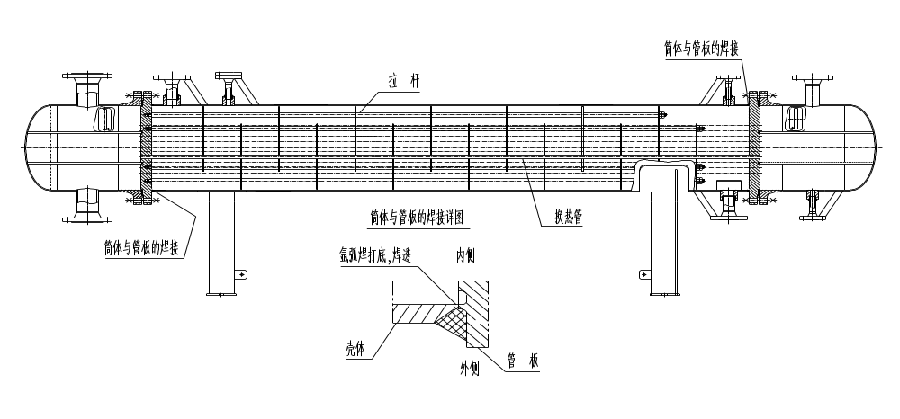

以上结构可以看出，换热管焊接之后，管板与壳程筒体的连接焊缝肯定无法进行射线检测。故检测时机应选在换热管焊接前。换热管焊接前筒体两端焊缝谁先与管板焊接，如何检验仍然是一个问题。合理且有助于射线检测的做法是不带拉杆的管板与筒体焊后，进行射线检测，检测完成后将带有拉杆的管板穿管同时与已完成射线检测的筒体/管板组对、点焊、焊接。移动换热管至已完成射线检测的管板一端，移动距离不小于γ源的偏移距离，进行封闭端焊缝的射线检测。

γ射线检测方法如下：
1. 透照方式
不同的结构，选用不同的透照方式。对接焊缝的透照方式分为纵缝透照与环缝透照。纵缝透照根据被透照壳体的直径以及结构分为单壁透照和双壁透照；环缝透照根据被透照壳体的直径以及结构也分为单壁透照和双壁透照。环焊缝双壁透照时，根据源侧与焊缝侧的焊缝是否重影又分为双壁单影与双壁双影。选择透照方式时，应综合考虑各方面因素，权衡择优，应选择有利于提高灵敏度的透照方式。由上图可知，当透照壳程与管板连接焊缝时，内部无法贴片，故不适合源在外单壁透照；因内部有一定数量的拉杆以及结构复杂的原因不适合源在外双壁透照。鉴于以上特点，该结构选择γ源中心透照最适合。

2. 源的选择与像质计的选用
根据壳体厚度选择源的种类。像质计材质选用应根据被检设备材质确定，像质计型号选用应根据壳体厚度。本论文的像质计选型是按照标准NB/T47013-2015 照相等级为AB级进行选型的。
源的种类 | 透照厚度 mm | 应识别的像质计丝号 | 相应的像质计型号
Se75 | 10 | 13 | 10/16
Se75 | >10~15 | 12 | 10/16
Se75 | >15~25 | 11 | 6/12
Se75 | >25~32 | 10 | 6/12
Se75 | >32~40 | 9 | 6/12
Ir192 | >40~55 | 8 | 6/12
Ir192 | >55~85 | 7 | 6/12
Ir192 | >85~100 | 6 | 1/7
上表可知，当壳体厚度小于10mm时，只能采用氩弧焊打底，且焊一层做一层表面检测来保证焊接质量。一般来说，较薄的板成型好，焊接层数少，容易焊接，也不容易出现缺陷。只要按照上述要求做，是能够保证焊接质量。但板厚大于等于10mm的设备，此处的焊接接头还是要做射线检测的。

3. 胶片的选择
胶片按照胶片系统分类，分为四类C1～C6。C1为最高类，C6为最低类。
C1～C6类胶片的区别见下表
系统分类 | 最小梯度 |  | 最大颗粒度 | 最大梯度噪声比
系统分类 | D=2.0 | D=4.0 | D=2.0 | D=2.0
C1 | 4.5 | 7.5 | 0.018 | 300
C2 | 4.3 | 7.4 | 0.020 | 230
C3 | 4.1 | 6.8 | 0.023 | 180
C4 | 4.1 | 6.8 | 0.028 | 150
C5 | 3.8 | 6.4 | 0.032 | 120
C6 | 3.5 | 5.0 | 0.039 | 100
D---指净黑度，即在本底灰雾度D0以上的光学密度。
D0---指未经曝光的的胶片经显影和定影处理后也会有一定的黑度，此黑度称为本底灰雾度。
压力容器使用的胶片不能低于C5类。但鉴于此结构，固定管板较厚，拍片时对胶片有一定的散射。因此，拍片时不仅要考虑背散射的作用，还应该选用颗粒度小，清晰度好，对比度高的胶片，这样才更有利于缺陷的检出。一般选用C4类或更高类别的胶片。考虑到成本的原因，一般选用C4类胶片，如：AGFA-D4 、AGFA-D5、IX50、IX80等。

4. 焦距的选择
焦距对射线检测灵敏度的影响主要表现在几何不清晰度上。焦距越大几何不清晰度越小，为了提高底片的清晰度，保证底片的质量，必须规定一个最大允许的不清晰度。当选用技术等级为AB级透照时，最大允许的不清晰度Ug=0.1*b^{1/3}，此时，对应的最小透照距离f=10*d*b^{2/3}，其中d为焦点尺寸、b为透照厚度。由上述可知，管板与壳程筒体焊接接头射线检测采用中心透照，故焦距F=r+b，r为筒体内半径。为了满足清晰度的要求，必须保证r+b≥f+b。由于结构的原因，无法实现射线垂直焊缝透照，射线源需要偏离焊缝一定的距离，故需考虑侧向偏移距离的值，如下图所示。为了保证横向裂纹检出率，减小透照厚度差，实现底片黑度均匀，提高底片的质量，侧向偏移距离的计算，应可根据K值计算。当选用技术等级为AB级透照时，根据标准K≤1.03。通过计算可知，偏移距离L≤0.5f。

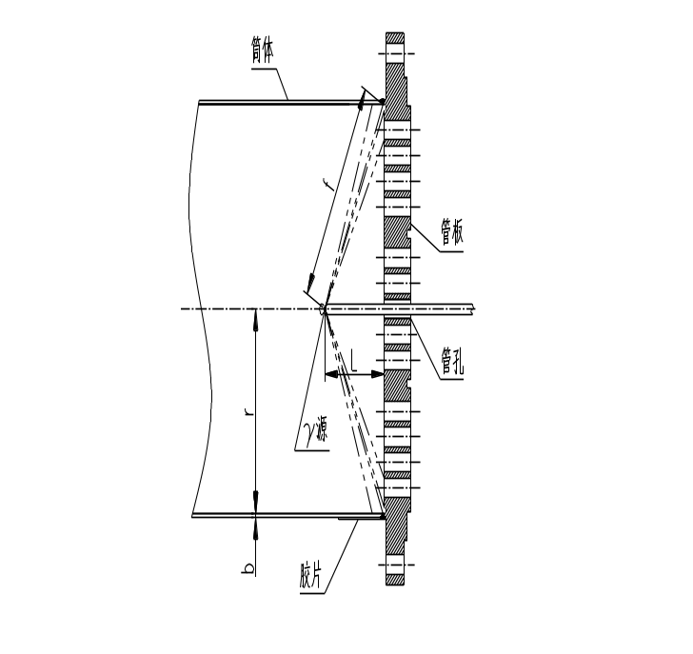
5. 标记的摆放
标记分为定位标记与识别标记，一般由铅或其他重金属组成。识别标记一般包括：产品编号、焊缝编号、部位编号、透照日期等。返修后的透照应摆放返修标记，扩大检测比例的透照应摆放扩大检测标记。定位标记由中心标记和搭接标记组成。标记应放在壳程筒体外侧距焊缝边缘5mm以外的部位。

6. 曝光量的选择
NB/T47013-2015标准规定，当使用γ源拍片时，总的曝光时间不少于输送源往返时间的10倍。γ源能量固定不可调节，但是γ源不断衰减，能量不断减少。γ射线的曝光时间与γ源的活度有关系，故在实际检测中应该绘制曝光曲线。根据源的活度选用相应的曝光时间。

7. 缺陷评定
底片评定范围内不应存在干扰缺陷影像识别的水迹、划痕、斑纹等伪缺陷影像。底片黑度应在2.3～4.5之间。像质计显示的最细丝径应符合标准的要求。

结论：
本文所述的射线检测方法能够保证10mm以上的壳程筒体与管板焊接接头的质量，能够保证被检部分焊接接头中的缺陷被检出，降低了设备在使用中存在缺陷的风险，保证了设备的安全。

参考文献：
1. 强天鹏. 射线检测-2版[M] . 北京: 中国劳动社会保障出版社, 2007. 255
2. NB/T47013.2----2015林树青等. 承压设备无损检测[S]

